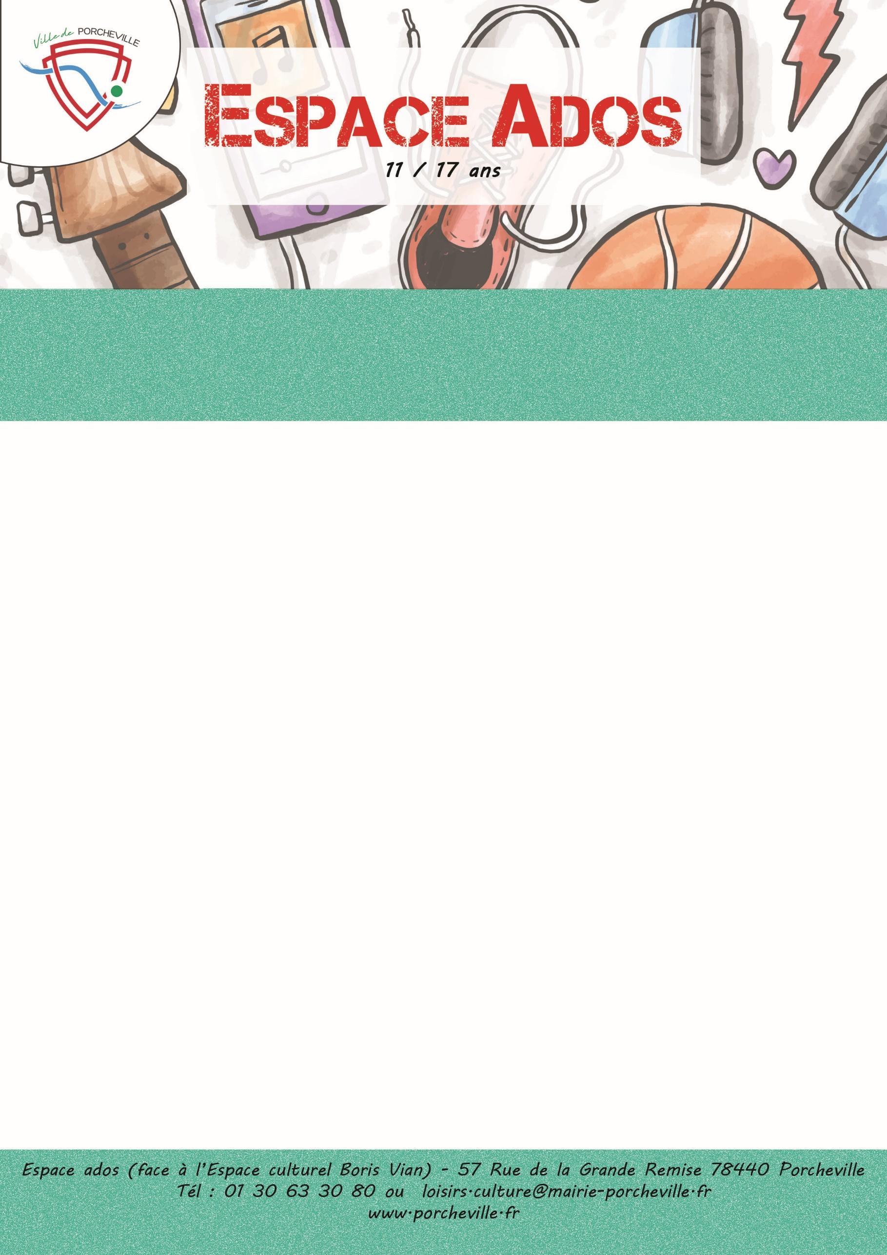

**Veillée Pyjama party et repas partagé**

**Le jeudi 02 janvier 2025**

**Mettez votre plus beau pyjama**

* **24 places**
* Horaires : Rendez-vous : **19h**

Fin : **21h45**

**Merci d’amenez un plat ou un dessert que vous aimeriez partager.**

*Merci de bien vouloir nous confirmer la présence de votre enfant en nous retournant le coupon ci-dessous :*

…………………✂………………………… *à découper* ………………………………✂………….

Je soussigné(e) Mme/M. Nom : Prénom :

Adresse : …………………………………………………………………………………...…………

………………………………………………………………………………………………………………..

Téléphone : Mail :

Autorise mon enfant (Nom/Prénom) ……………………………...………………………………...

A participer à la veillée « Pyjama party et repas partagé » le 02 janvier 2025.

À , le Signature du responsable :